Dištančné úlohy z Matematiky od 11. 1. 2021 do 15. 1. 2021
VI.B
Vypracoval: Mgr. Ján Hvozdík

1. Vypočítaj:

7 + 6 = 5 + 7 = 7 + 8 =
9 + 2 = 6 + 6 = 9 + 9 =
8 + 3 = 2 + 9 = 8 + 8 =
7 + 9 = 8 + 4 = 9 + 7 =

2. Doplň vhodné číslo:

7 + = 12
7 + = 14
9 + = 16

3. Vyrieš slovnú úlohu:

Janko našiel v záhrade jahody.
6 jahôd bolo nezrelých a 5 zrelých.
Koľko jahôd našiel Janko
v záhrade ?

Riešenie:

Nezrelých: ______
Zrelých: _____
Spolu: _______________

Janko našiel v záhrade jahôd.
4. Vypočítaj:
14 - 7 = 15 - 9 = 11 - 6 =
11 - 5 = 11 - 2 = 17 - 9 =
16 - 7 = 14 - 8 = 12 - 6 =
12 - 3 = 12 - 5 = 13 - 8 =

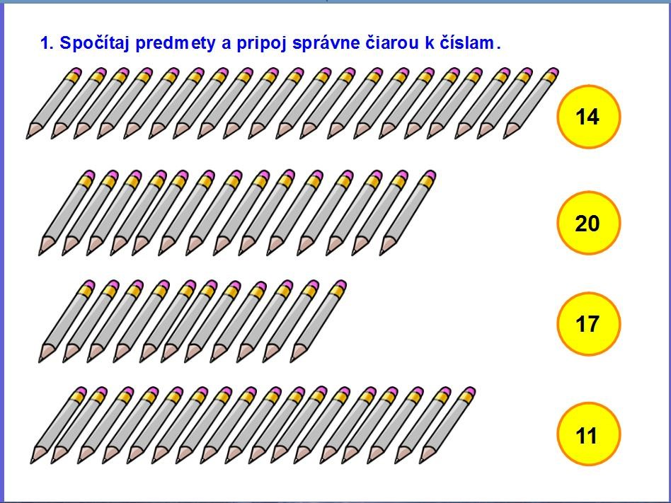

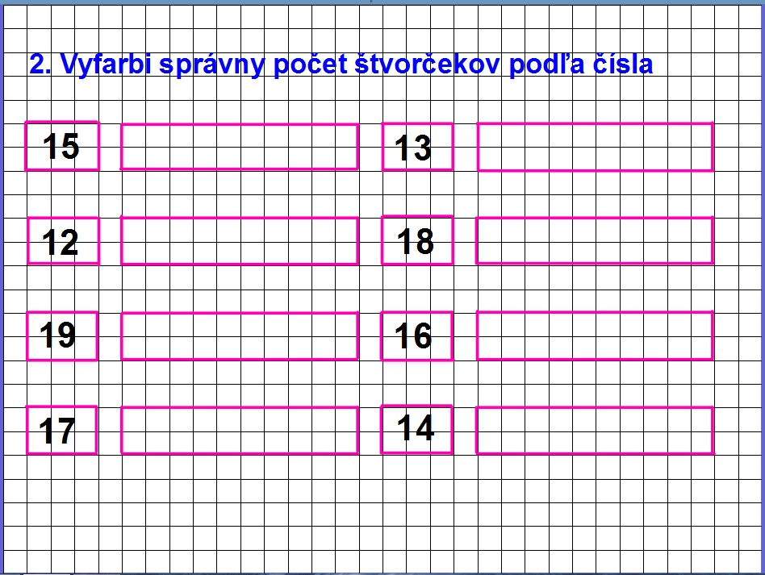

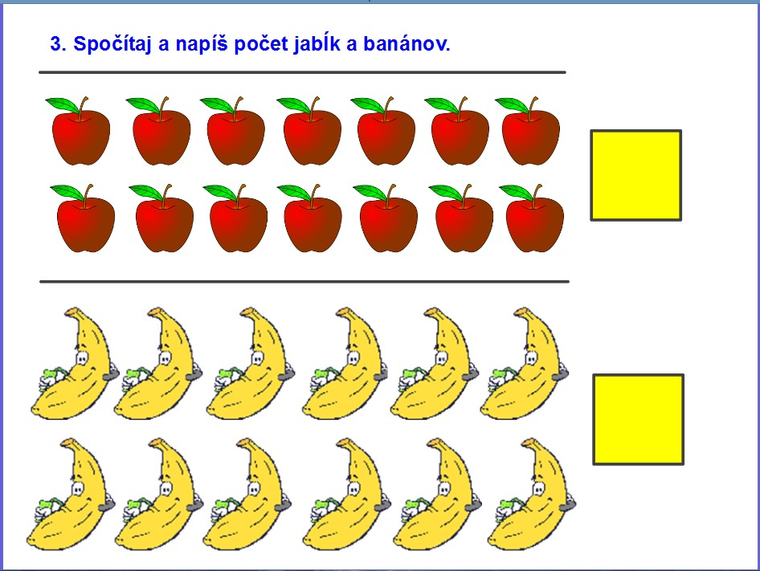

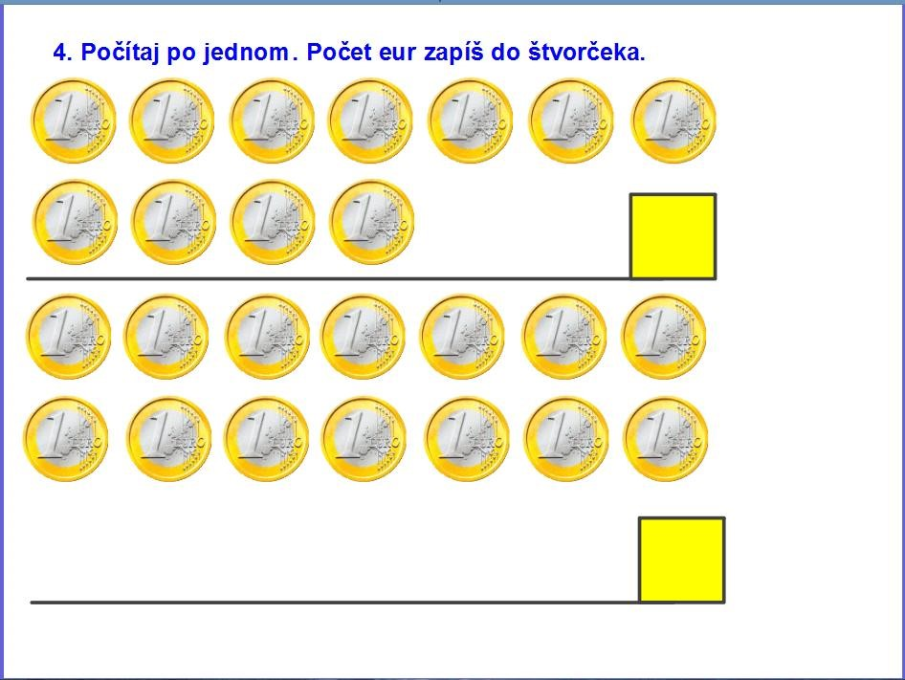
- Vypočítaj príklady.

